PROGRAMA PRESUPUESTARIO: |  | 01080501 Gobierno electrónico | PERIODO REPORTADO: | Septiembre
PROYECTO PRESUPUESTARIO: |  | 010805010103 Innovación gubernamental con tecnologías de información
UNIDAD EJECUTORA: |  | 215A0 Oficina del Secretario de Desarrollo Social
UNIDAD RESPONSABLE: |  | 215A0 Unidad de Desarrollo Institucional y Tecnologías de la Información
META 6853-9555: | Desarrollar e implementar los sistemas y módulos de programación en apoyo a la gestión de la información de los programas sociales.
Sistema de Registro Electrónico FURWEB - FAMLIAS FUERTES PERSONAS ADULTAS MAYORES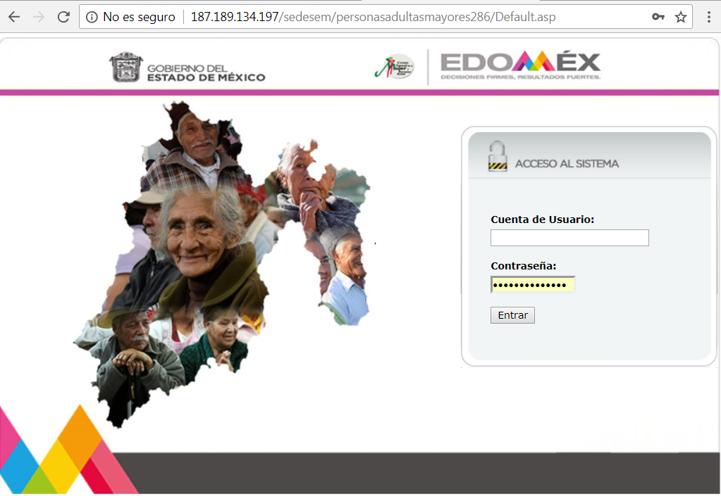

Sistema de Registro Electrónico FURWEB - FAMLIAS FUERTES NIÑEZ INDIGENA
